Partie 5 : Si… alors.. !

Un branchement conditionnel de type Si… Alors… permet de faire exécuter des instructions selon si une condition donnée est vraie ou non.

1. Condition vraie, condition fausse

Les blocs reporter (blocs arrondis) peuvent renvoyer différentes valeurs (par exemple le bloc renvoie un nombre).
Les blocs predicates (blocs de forme pointue comme celui ci :) renvoient toujours une valeur ou (on parle de valeur booléenne)

Dans une expression logique (dite aussi booléenne), il n’y a que deux alternatives ; soit Vrai (True) ou soit Faux (False). Par exemple :

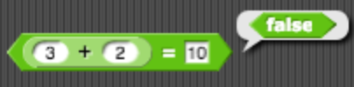

On peut les combiner :

L’affirmation “5 + 2 = 7” est vrai et l’affirmation “10 + 2 = 7” est fausse donc l’affirmation complète est fausse

L’affirmation “3 + 2 = 5” est vrai et l’affirmation “10 + 2 = 12” est vrai donc l’affirmation complète est vraie


A vous de jouer !

1. Dîtes, sans utiliser Snap!, si les expressions logiques ci-dessous sont vraies ou fausses puis construisez les blocs pour vérifier vos réponses.


2. Pour chacune des expressions logiques ci-dessous, manipulez votre robot pour faire en sorte que les expressions soient vraies (true) puis faites en sorte qu’elles deviennent fausses (false).
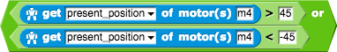

N’hésitez pas à en créer d’autres !

2. Transformez votre robot en instrument de musique !
Pour jouer une musique en fonction de différentes positions du robot, nous allons créer un script utilisant le concept de condition.

A vous de jouer !

1. Créez le script ci-dessous et executez-le
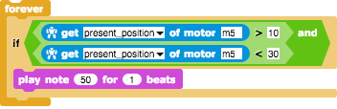
- Changez la position du moteur m5 (manuellement ou avec Snap!) puis observez ce qui se passe.
- Modifiez le script pour faire en sorte de jouer une note de “60 for 0,5 beats” si le moteur m4 se situe dans une position entre 0 et 60 degrès.

2. En utilisant le bloc créez un script pour faire en sorte de jouer une note de musique si tous les moteurs se situent dans une position entre -5 et 5 degrés.

Il est aussi possible d’emboiter des blocs pour créer des conditions imbriquées.


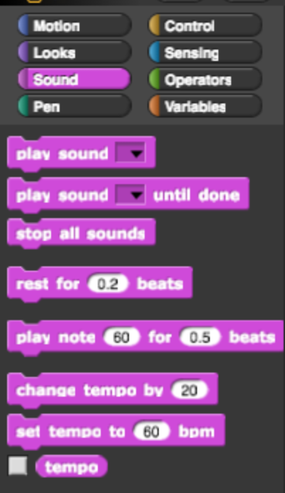
Pour aller plus loin…

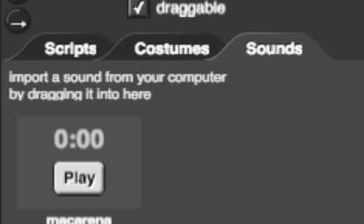
Explorez les blocs se trouvant dans la partie “Sound” et avec ce que vous venez d’apprendre précédemment.
Pour utiliser un fichier son enregistré dans votre ordinateur, faîtes : “glisser/déposer” d’un fichier de musique dans la partie “Sounds”
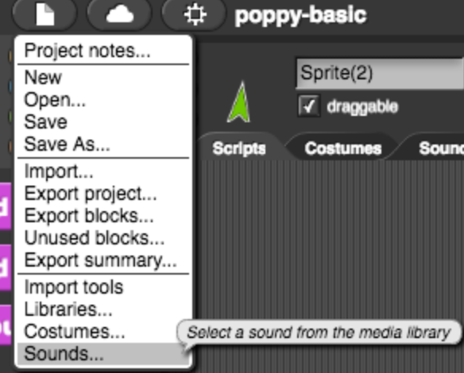
Il y aussi des sons proposés par défaut qu’il faut ouvrir en cliquant sur ⇒ Fichier ⇒ Sounds

3. Agir en fonction des actions de l'utilisateur du robot
Nous allons maintenant utiliser un autre exemple pour comprendre le bloc 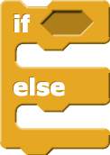.
A vous de faire

1. Créez le script ci-dessous et exécutez-le :
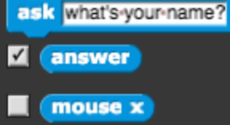
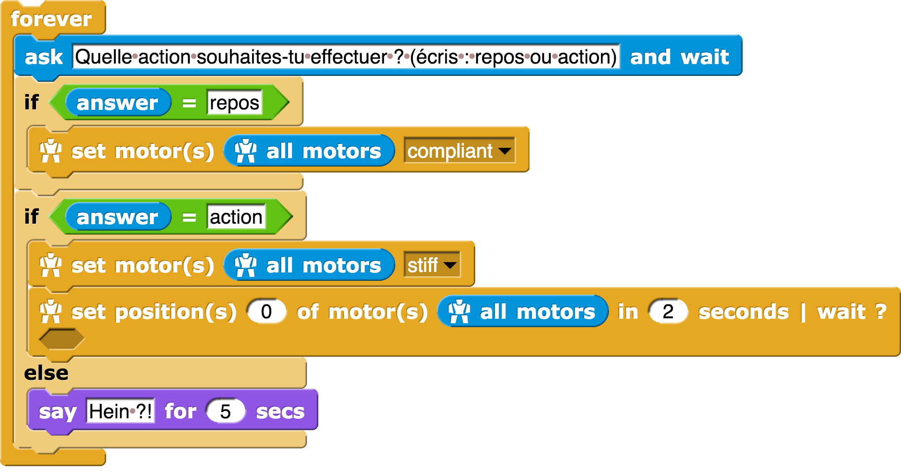
Vous pouvez cocher la case “answer” qui se trouve à droite dans la catégorie “sensing” (bleu clair) pour voir apparaître, à gauche, en temps réel la valeur du bloc “answer”

2. Que fait le script ? Dans quel cas renvoie-t-il Hein ?! ?
3. Dans le script ci-dessus, la réponse de l’utilisateur (repos ou action) peut provoquer deux actions différentes. Modifiez le script pour compléter la liste des actions possibles (par exemple : bonjour, dance, High Five (tape m'en cinq) etc.) et créez les comportements qui vont avec.


Défi robotique : Poppy Ergo-Jr instrument de musique

Objectif :
Utilisez Poppy Ergo Jr comme un instrument de musique ; en fonction de la position des moteurs il peut jouer des musiques différentes.

Comme contraintes, vous pouvez :
- Créez de l’interaction avec l’utilisateur (bloc )

- Créez un bloc de musique où l’on peut sélectionner :
  - la note de musique : Do (C), Ré (D), Mi (E), Fa (f), Sol (g), La (A), Si (B), Do (C)
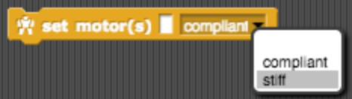
Pour créer des options par défaut (comme pour ce bloc ) :

Il faut éditer la zone de saisie puis cliquez droit sur un type d’entrée et sélectionnez options

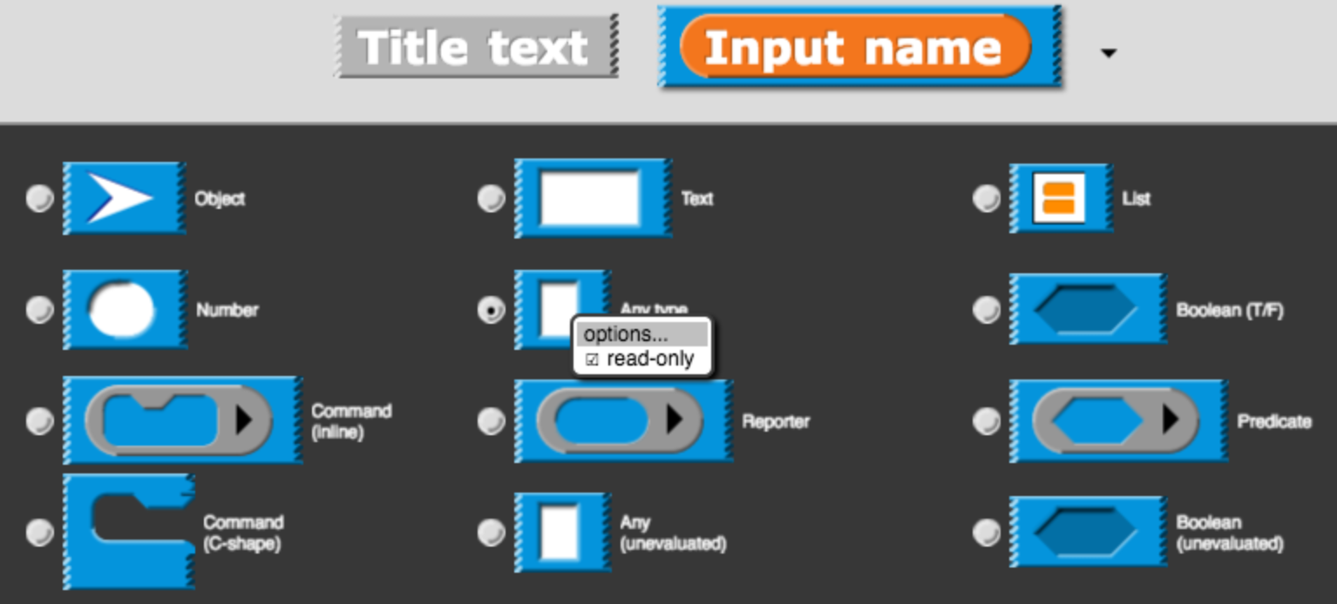

  - La durée (Noire, blanche etc.)
  - L’octave (optionnel)

